Pressmeddelande april 2013

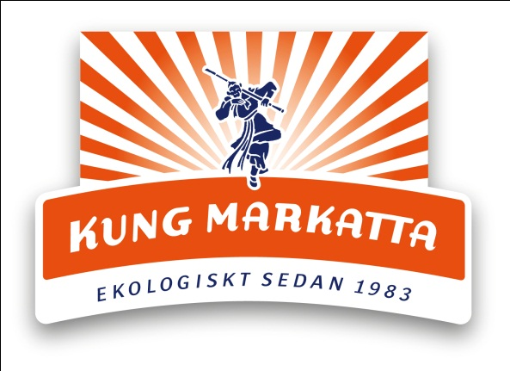

**Tillskott av ekologiska gourmetknäcken i nya förpackningar**

**Kungen av ekologiskt, Kung Markatta, kommer med nya spännande gourmetknäcken lagom till vårens och sommarens alla fester och picknickar. Kung Markatta har sedan tidigare tre sorters gourmetknäcke och utökar nu med två medelhavsinspirerade varianter. I samband med detta byts även förpackningen till en snygg ask i skyddande tunn kartong för att bevara bröden på bästa sätt. Alla bröd är godkända av förening Äkta vara och är således märkta med Ä-märket.**

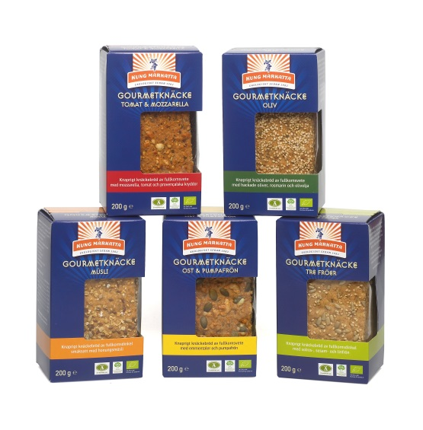

Kung Markattas vackert gyllenbruna gourmetknäcken; Tre fröer, Müsli samt Ost & Pumpa, får nu två nya medelhavsinspirerade smakvänner i form av Tomat & Mozzarella samt Oliv. Samtliga bröd är ekologiska och innehåller enbart naturliga och högkvalitativa ingredienser. De ger frukosten en guldkant, passar utmärkt till ostbrickan eller som ett hälsosammare snacks. Alla knäckebröden är godkända av föreningen Äkta vara och är således märkta med Ä-märket. Kung Markatta passar även på att byta ut förpackingen till en praktisk och snygg ask i tunn kartong som skyddar knäckebröden på bästa sätt.

Gourmetknäckebröden finns att köpa från vecka 18, i dagligvaruhandeln samt hälsokostbutiker.

**Tomat & Mozzarella** – Fullkornsvete med mozzarella, solmogna tomater och provençalska kryddor. Ljuvligt gott att äta som det är eller t.ex. dippa i en god hummus eller färskoströra.

**Oliv**  – Fullkornsvete med fin smak av gröna oliver och rosmarin. Njut det som det är eller till tapasen.

**Ost & Pumpafrö** – Fullkornsvete med emmentalerost och pumpafrön. Fantastiskt gott att äta som det är eller t.ex. dippa i en god hummus eller färskoströra.

**Tre Fröer** - Fullkornsdinkel med solros-, sesam- och linfrön. Passar utmärkt att dippa i goda röror som ett hälsosamt snacks eller tillsammans med favoritpålägget som en smörgås.

**Müsli** – Fullkornsdinkel med müslimix av frön och russin och med lätt sötma från honung. Perfekt ihop med en bit lagrad ost.

Pris ca 37 kr för 200g.

För mer information, kontakta:

Ingrid Herdmo, Produktchef, 019-30 73 14, ingrid.herdmo@kungmarkatta.se

Hemsida: [www.kungmarkatta.se](http://www.kungmarkatta.se/) Här finns också högupplösta bilder på hela sortimentet

Facebook: Kung Markatta

Om Företaget

Kung Markatta AB har ett av Sveriges bredaste sortiment av ekologiska produkter. Lennart Olsson startade företaget 1983, med drömmen om att kunna erbjuda svenska folket rena och hälsosamma livsmedel och förändra deras matvanor i en positiv riktning. Under varumärket Kung Markatta finns ca 150 produkter, allt från torkad frukt, ris och fröer till kakao, fullkornsbröd, te och olivolja. Idag omsätter Kung Markatta 200 miljoner (2012) och har ca 30 anställda. Företaget distribuerar flera andra varumärken, som t ex Yogi Tea, Alpro, Green & Black’s och Jules Destrooper.